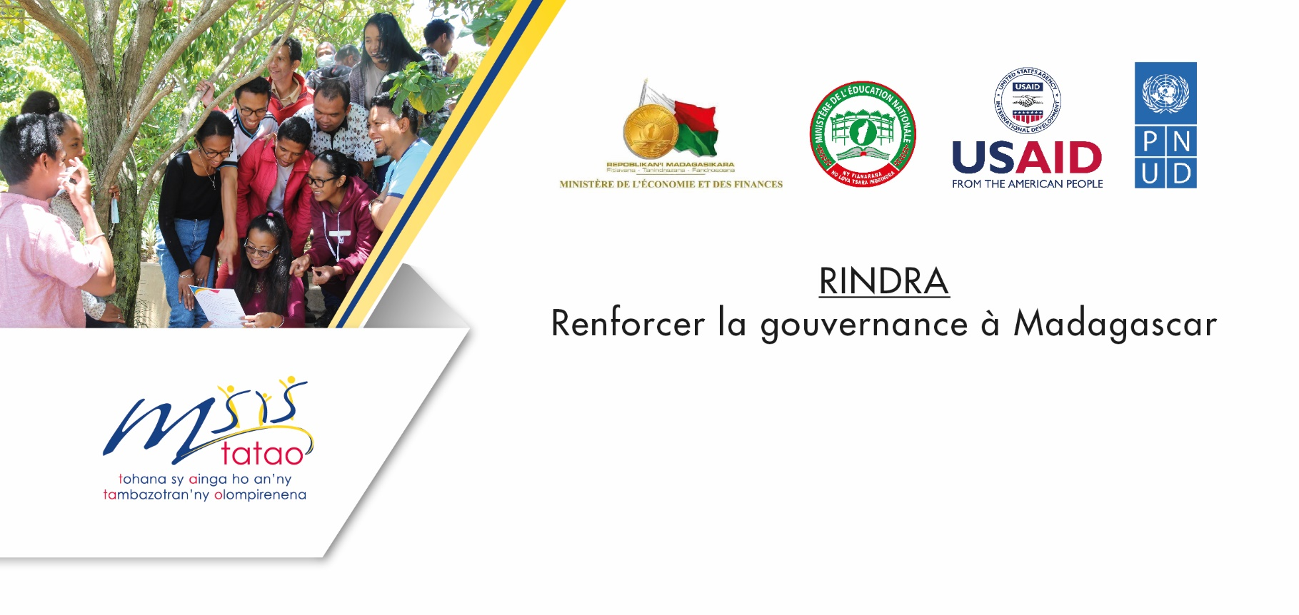
CANEVAS NOTE D’INTENTION
POUR LA PRODUCTION D’UN MINI REPORTAGE

Contexte et justification :

Objectifs du reportage :

Résultats attendus :

Thème :

Thème central : « … »
Thème du reportage : « … »

Intervenants

Public cible :
Principaux cibles
Cibles secondaires
Prescripteurs

Format :

Fiche technique :

- Tournage (Date et lieu) :

Fil conducteur du reportage :

THÉMATIQUE/CONTENU | DURÉE TOTALE  ( /mn) | INTERVENANTS | MIRCO
Générique début
… | … | … | ON
… | … | … | OFF
Générique fin

Planning de descente sur terrain :
DATE | LIEU DE TOURGANE (AVEC KILOMETRAGE) | INTERVENANTS | MOYEN DE TRANSPORT | OBSERVATIONS
1 | … | … | … | …
2 | … | … | … | …

